Filter Rerata/Mean Filter/Average Filter

**Mean filter**

|  |  |  |
| --- | --- | --- |
| Setelah difilter | | |
| * | * | * |
| * | **5** | * |
| * | * | * |

Mean filter merupakan filter yang bekerja dengan cara membuat window/kernel, misalnya 3x3. Titik tengah window/kernel tersebut kemudian diletakan diatas piksel dari gambar yang akan diproses. Selanjutnya untuk semua piksel yang berada dibawah window/kernel tersebut dihitung nilai reratanya. Nilai rerata ini digunakan untuk mengganti nilai piksel yang tepat berada pada titik tengah window/kernel. Prosedur ini d *loop* sampai semua piksel terproses.

|  |  |  |
| --- | --- | --- |
| Sebelum difilter | | |
| 5 | 3 | 6 |
| 2 | **1** | 9 |
| 8 | 4 | 7 |

Jumlah = 5 + 3 + 6 + 2 + 1 + 9 + 8 + 4 + 7 = 45  
**Rerata = 45 / 9 = 5**

Nilai piksel ditengah awalnya adalah 1, kemudian diganti dengan nilai rerata yaitu 5.

Ilustrasi:

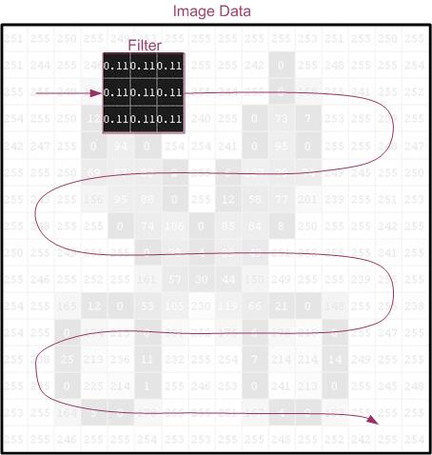

Gambar 1: Kernel dijalankan pada keseluruhan piksel pada gambar

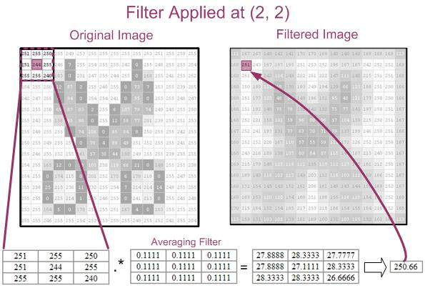

Gambar 2: Filter diterapkan pada f(2,2)

Kasus khusus untuk piksel tanpa tetangga misalnya f(1,1), maka solusinya adalah *zero padding* dan replikasi.

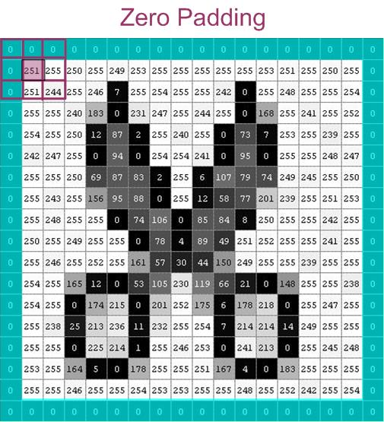

Gambar 3: Zero padding

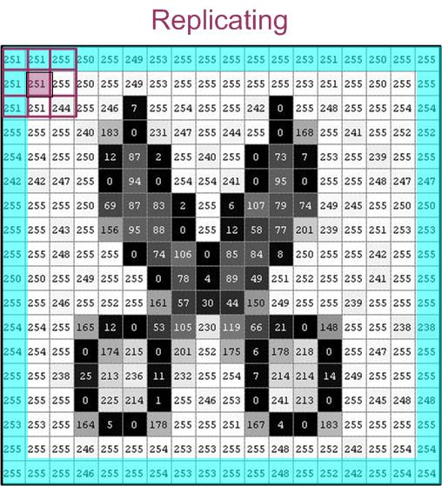

Gambar 4: Replicating

Sumber:

<https://www.markschulze.net/java/meanmed.html>

<http://www.bogotobogo.com/Matlab/Matlab_Tutorial_Digital_Image_Processing_6_Filter_Smoothing_Low_Pass_fspecial_filter2.php>

<http://www.cs.uregina.ca/Links/class-info/425-nova/Lab3/>

Low pass Filter

Low pass filter membuat gambar blur, atau diperhalus dengan cara menahan frekuensi tinggi dan meloloskan frekuensi rendah.

Low pass filter atau sering dikenal dengan istilah *smoothing* merupakan upaya untuk menghilangkan *noise* berfrekuensi tinggi dari citra digital. Cara kerjanya yaitu menggunakan window/kernel berukuran tertentu, window/kernel tersebut kemudian diterapkan pada semua piksel satu demi satu. Window/kernel ini akan mengubah nilai dari piksel sesuai dengan fungsi yang ada dalam window/kernel tersebut.

Dalam matlab, ada tiga low pass filter yang digunakan untuk pengolahan citra digital yaitu:

1. Idela lowpass filter (ilpf) 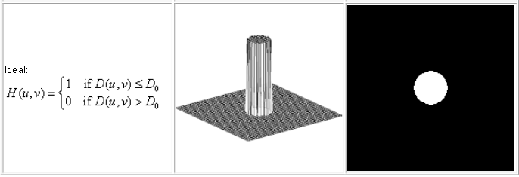
2. Butterworth low pass filter (blbf)

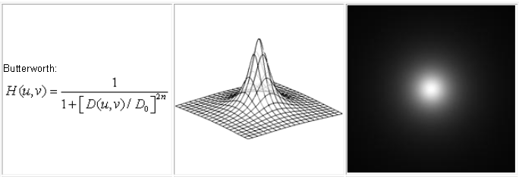

1. Gaussian low pass filter (glpf)

